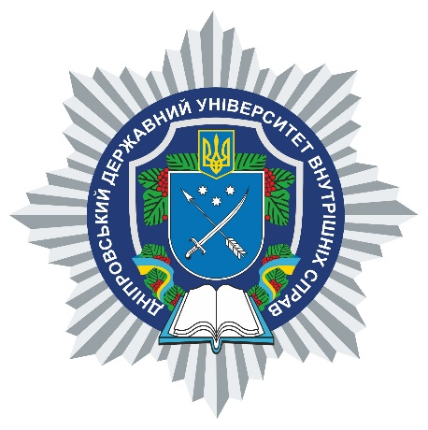

АНОТАЦІЯ
навчальної дисципліни
«Використання оперативної техніки підрозділами кримінальної поліції»

Кафедра оперативно-розшукової діяльності

Вид навчальної дисципліни вибіркова
Рівень вищої освіти перший (бакалаврський)
Ступінь вищої освіти бакалавр
Форма (-и) здобуття вищої освіти денна
Мова викладання українська
Рік навчання третій
Форма підсумкового контролю залік

Стислий опис навчальної дисципліни:
Кількість кредитів – 3
Змістовний блок – 1
Загальна кількість аудиторних годин – 46
Загальна кількість годин – 90

Форми (методи) навчання: пояснювально-ілюстративний; репродуктивний; частково-пошуковий; дослідницький; проблемного викладу.

Науково-педагогічні працівники, які забезпечують викладання навчальної дисципліни: Вадим КОЛОМІЄЦЬ

